МИНИСТЕРСТВО СЕЛЬСКОГО ХОЗЯЙСТВА
РОССИЙСКОЙ ФЕДЕРАЦИИ

ДЕПАРТАМЕНТ НАУЧНО-ТЕХНОЛОГИЧЕСКОЙ ПОЛИТИКИ И ОБРАЗОВАНИЯ

ФГБУ «ПОВОЛЖСКАЯ ГОСУДАРСТВЕННАЯ ЗОНАЛЬНАЯ МАШИНОИСПЫТАТЕЛЬНАЯ СТАНЦИЯ»

ПРОТОКОЛ № 08-19-11 (1060023)

от 10 июня 2011 года

приемочных испытаний ВОДОНАГРЕВАТЕЛЯ
«ВН-СМТ-300»
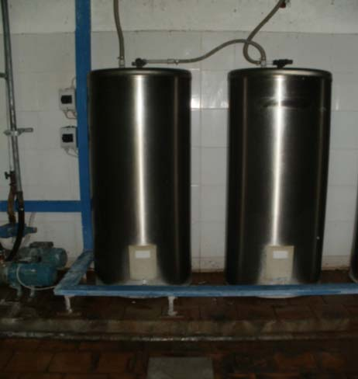

Разработчик | Адрес
ООО «Современные молочные технологии» | 420054, г. Казань, ул. Тихорецкая, 9 Тел. (843) 278-90-55, 278-90-13 (факс) E-mail:sovmoltex@krvostok..ru

Результаты испытаний (краткие)
Водонагреватель «ВН-СМТ-300»
Назначение | Предназначен для нагревания воды, продолжительного хранения нагретой воды для мытья молочного инвентаря и доильных аппаратов, помывки вымени и гигиенических нужд на животноводческих фермах.
Качество работы:
Фактическая пропускная способность, дм³/ч |  |  | 62,5
Пропускная способность, приведенная к стандартной степени нагрева, дм³/ч |  |  | 56,3
Время нагрева воды до автоматического отключения нагревательных элементов, ч |  |  | 4,8
Максимальная температура воды в момент автоматического отключения, ⁰С |  |  | 95
Расход электроэнергии на нагрев  воды, кВт.ч / м³ |  |  | 98,6
Показатель неравномерности нагрева воды в момент самовыключения |  |  | 0,32
Скорость естественного охлаждения воды, ⁰С /ч |  |  | 0,9
Коэффициент полезного действия |  |  | 0,95
Условия эксплуатации:
Вид работы |  |  | Нагревание воды до 90 ±5 ⁰С, продолжительное хранения нагретой воды и обеспечение водопотребления в доильном зале.
Жесткость воды общая, мг-экв./дм³ |  |  | 6,0-7,0
Параметры питающей сети |  |  | 3 х 380 В, ~ 50 Гц
Давление в водопроводной сети, МПа |  |  | 0,4-0,6
Средняя температура воды в начальном состоянии, ⁰С |  |  | 8-11
Описание конструкции машины
Работает под давлением водопроводной сети, где расход воды регулируют вентилями на сливном трубопроводе. Состоит из двух емкостей выполненных из нержавеющей стали. Пространство между стенками емкостей заполнено пенополиуретаном. Анодная защита водонагревателя осуществляется путем установки внутрь емкости стержня на основе алюминиевого сплава. Водонагреватель имеет предохранительный клапан, который уравнивает давление нагреваемой воды с давлением воды в системе водопровода.
Техническая характеристика
Показатели |  |  | Численные значения
Тип машины |  |  | Аккумуляционный (водонагреватель-термос), закрытый водонагреватель
Габаритные размеры, мм:
- диаметр |  |  | 580
- высота |  |  | 1670
Объем внутреннего бака, дм³ |  |  | 300
Материал внутреннего и наружного баков |  |  | Нержавеющая сталь
Мощность электронагревателей, кВт |  |  | 6
Давление воды при срабатывании предохранительного клапана, МПа |  |  | 0,9
Масса, кг |  |  | 80
Трудоемкость монтажа одного водонагревателя, чел./ч |  |  | 4,2
Диаметр труб для подключения (вход/выход) магистрали холодной и горячей воды, дюйм |  |  | 3 / 4
Результаты испытаний
Производительность  Качество работы  Надежность.  Безопасность.  Эксплуатационно-экономическая оценка |  | Основные показатели водонагревателя «ВН-СМТ-300» соответствуют нормативным документам:  - удельный расход электроэнергии на нагрев 1 м³ воды на стандартную степень нагрева составил 98,6 кВт·ч, что соответствует стандарту СТО АИСТ 1.14 (не более 100 кВт·ч);  - коэффициент полезного действия также соответствует стандарту (не более 0,95).  Не соответствуют требованиям стандарта СТО АИСТ 1.14 три показателя:  - фактическая пропускная способность, равная 62,5 дм³/ч, при норме от 100 до 300 дм³/ч;  - пропускная способность, приведенная к стандартной степени нагрева, равная 56,3 дм³/ч, при норме от 100 до 300 дм³/ч;  - время нагрева воды на стандартную степень нагрева, равное 5,3 ч, при норме от 1 до 5 ч;  Указанные несоответствия вызваны тем, что на водонагревателе «ВН-СМТ-300» установлены нагревательные элементы мощностью 6 кВт, в отличие от рекомендованной по стандарту СТО АИСТ 1.14 мощности равной более 9 кВт.  В течение всего периода испытаний отмечена безотказная работа водонагревателя, что характеризует его высокую надежность в работе.  Конструкция машины соответствует требованиям ССБТ. Безопасность обслуживающего персонала при эксплуатации водонагревателя обеспечивается.  Пропускная способность (производительность) за 1 час основного времени при стандартной степени нагрева 80⁰С составила 56,3 дм³. Водонагреватель надёжно выполняет технологический процесс  Совокупные затраты денежных средств составили 0,56 руб./л. Затраты труда составили 0,018 чел.-ч/л.
Техническое обслуживание |  | Трудоемкость ежесменного ТО составляет 0,042 чел.-ч.  Техническая документация представлена в полном объеме.

Выводы по результатам испытаний
Испытанный образец водонагревателя «ВН-СМТ-300» соответствует требованиям нормативных документов по показателям назначения, надежности и безопасности, рекомендуется к применению в сельскохозяйственном производстве.

Испытания проведены: | ФГБУ «Поволжская МИС»  446442, Самарская обл.  г.. Кинель, пос. Усть-Кинельский  ул. Шоссейная, 82.  Тел. (84663) 46-1-43.  Факс (84663) 46-4-89.  Е-mail: povmis2003@mail.ru, www.POVMIS.ru
Испытания провел: | Давыдов А.И.
Источник информации: | Протокол испытаний № 08-19-11 (1060023)  от 10 июня 2011 года

